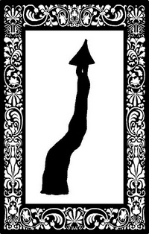
Les références aux contes classiques

La haute tour

Dans le conte "Raiponce", la jeune fille vit dans une haute tour sans porte, pour ne pas quitter sa mère adoptive en rencontrant l'amour. On ne peut y entrer que par le fenêtre située au sommet.

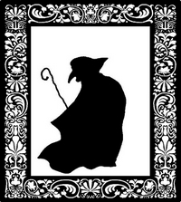

La fée Carabosse

Dans le conte "La Belle au bois dormant", une méchante fée n'a pas été invitée au baptême de la petite princesse. Furieuse, elle se venge en la condamnant à mourir.
Cette fée n'a pas de nom, mais dans d'autres contes, elle apparaît sous le nom de Carabosse. Elle devient la fée Carabosse dans le célèbre ballet de "La Belle au Bois dormant" et le nom lui reste.
C'est une vieille femme, avec de grands pouvoirs magiques et de mauvaises intentions. Elle jette un sort qui apporte le malheur et qu'un prince, le plus souvent, doit lever pour que tout finisse bien.
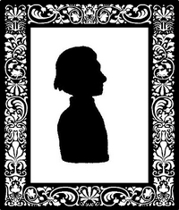
Le prince

Dans les contes, la princesse a souvent bien des malheurs. Blanche-Neige est endormie, La Belle au bois dormant aussi, Raiponce est enfermée dans sa tour, Cendrillon travaille dur...
Heureusement, un prince, beau, fort, doux et très amoureux vient sauver la princesse, et l'épouser bien entendu!
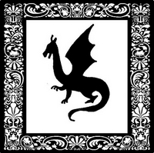

Le dragon

Cette créature légendaire existe depuis très longtemps puisque des héros grecs combattent des reptiles géants.
En Europe, le dragon a plusieurs caractéristiques: énorme reptile couvert d'écailles, il crache le feu et a souvent de grandes ailes pour voler. Il aime l'or et garde souvent quelque chose: un trésor ou une princesse.
Dans de nombreuses légendes, un chevalier doit combattre le dragon, symbole du mal, pour triompher et sauver un royaume, une jeune femme, etc...
En Asie, le dragon ressemble à un long serpent et est une créature bénéfique.

Compare les contes classiques au livre "Mon royaume pour un dragon"

 | Dans les contes | Dans le livre
La haute tour | Dans quel conte?  Pourquoi est-elle enfermée? | Qui?  Pourquoi est-elle enfermée?
La fée Carabosse | Dans quel conte?  Son nom:  Mauvais sort jeté:  Pourquoi le fait-elle? | Son nom:  Lien de parenté avec la fée Carabosse:  Mauvais sort jeté:  Pourquoi le fait-elle?
Le prince | Combien y en a-t-il?  Caractéristiques:  Rôle dans les contes: | Combien y en a-t-il?  Rôle supposé:  Y arrivent-ils?
Le dragon | Caractéristiques:  Rôle: | Caractéristiques:  Rôle:
Prologue:
Observe la carte du royaume. Lis les noms à voix haute: que remarques-tu?

Voilà pourquoi le royaume s'appelle "le royaume de ................................................................."!

Des éléments un peu bizarres se sont glissés dans les portraits de la famille royale: ils ne font pas partie de l'imaginaire des contes de fée. Cites-en au moins trois.
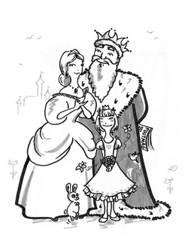

Chapitre 1:
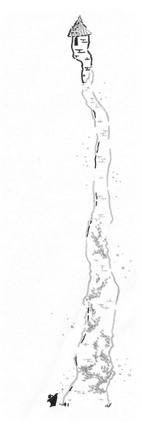
La princesse Blandine va dans la haute tour car
O elle est prisonnière de la sorcière.
O cela va lui permettre de trouver son prince charmant.
O elle a été punie.

Que faut-il faire pour épouser la princesse?
O détruire la tour.
O faire rire la princesse.
O la délivrer de la tour.

Le roi sait quel genre de prince il veut: cite des caractéristiques voulues.

Chapitre 2:
Trouve un rébus pour former le nom de carabosse, puis de Bussabosse. (le 2° sera plus facile!)

La méchante fée Bussabosse jette un sort : lequel?

Pourquoi faut-elle cela?
Chapitre 3:
Les sortilèges des magiciens ne parviennent pas à dégeler la tour car
O ce ne sont pas de bons magiciens.
O la tour est trop haute.
O la princesse ne veut pas qu'ils la dégèlent.
O la magie de Bussabosse est trop puissante.
O il fait trop froid.

Chapitre 4:
Observe cette illustration et explique ce qui a bien pu se passer:
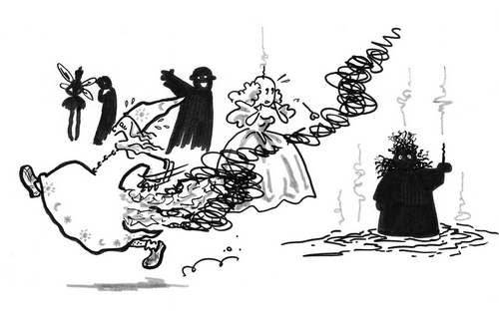

Dans les contes, qui délivre la princesse?

Quel nouveau personnage veut délivrer Blandine?
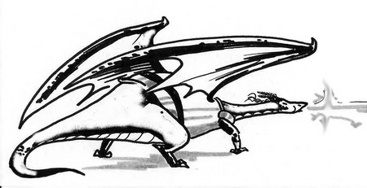
Colorie Nicodème-Wallace en respectant les indications du texte:

Chapitre 5:
Le dragon parvient à dégeler la tour car
O son souffle est magique.
O Bussabosse s'est enfuie en le voyant.
O il aime Blandine.
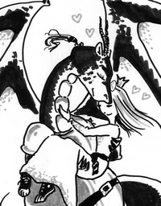
Chapitre 6:

Celui qui dégèle la tour est nommé ............................................
Le prince qui sauvera Blandine pourra ................................................................
Donc

Pourquoi le roi accepte-t-il que Blandine épouse un dragon?

Pourquoi la reine accepte-t-elle?

Observe l'image de fin. Tout le monde s'amuse; il y a même une invitée qu'on n'attendait pas, c'est....................................................
Que fait-elle?

Propositions de préalables pour l'enseignant:

*lecture des contes "Raiponce", "La belle au bois dormant"

*découverte d'oeuvres avec des dragons, par exemple:
>Saint-Georges et le dragon de Paolo Uccelo
>combat entre un dragon et un lion de Léonard de Vinci
>Saint- Georges terrassant le dragon, dans le bréviaire de St Martin d'Aragon
>chapiteau avec dragon, musée Ste Croix (Poitiers)
>acrotère en forme de dragon, église de Rochefort-en-Terre
>Smaug the golden de John Howe (d'après JRR Tolkien)

*travail autour de l'image de la princesse,
du prince et de la sorcière, éventuellement
autour d'albums(une lecture simple suffit), par exemple:
>documentaire Les Princesse, S Ledu et L Brunellière (Milan)
>contes classiques: Blanche-Neige, Cendrillon...
>La sorcière qui rapetissait les enfants, V. Caylou-C.Parkins (les belles histoires)
>contes russes avec Baba Yaga: Les oies de Baba Yaga/ les oies sauvages...
>sans oublier l'incontournable et amusant Les Sorcières de C. Hawkins

Axes possibles de travail:

*les références aux contes.
*les anachronismes dans les illustrations et le texte.

Prolongements possibles:

*écoute d'extraits du ballet de "La belle au bois dormant" de Tchaïkowsky

*lecture de contes détournés, par exemple:
>Comment devenir un prince charmant en 10 leçons, D. Lévy (Ecole des loisirs)
>Le dragon, la princesse et le chevalier intrépide, G. de Pennart (Ecole des loisirs)
>La sorcière amoureuse, C. Ubac et N Claveloux (Bayard poche)

* productions d'écrits: imaginer la suite au chapitre 3, imaginer une suite.

*productions en arts visuels: créer son dragon en peinture et collage.
imaginer les enfants des deux mariés.

*écrire et monter une petite pièce de théâtre.

